Information om tjänsteleverantören, anläggningen och tjänsterna
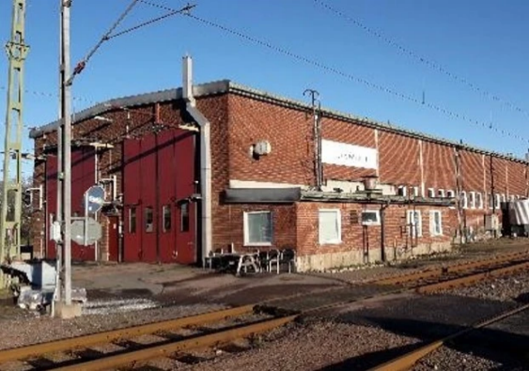
Sävenäs
Besöksadress:
Euromaint Rail AB
von Utfallsgatan 5
415 05 Göteborg
Post:
Euromaint Rail AB Sävenäs
Minuthandelsgatan 15
411 04 Göteborg

Telefon: 0707-24 39 13

Öppettider T26:
Måndag - Fredag: | 07:00-15:30
Lördag | Stängt
Söndag | Stängt

Euromaint Rail AB
Besöksadress: Solna Strandväg 82
Postadress: Euromaint Rail AB, Box 1555, 171 29 Solna
Växeln: måndag–fredag 08.00–16.00
Telefon: 08- 515 150 00
Mail: info@euromaint.com]

Tekniska egenskaper hos anläggningen för tjänster och tillträde
Se Järnvägsnätsbeskrivning från Jernhusen: Järnvägsnätsbeskrivning | Jernhusen
Beskrivning av järnvägsrelaterade tjänster som tillhandahålls
Grundläggande tjänster:
- Vi erbjuder:
  - Underhåll på ellok RC1, RC 2/3, RC4/RM, RC6, RD.
  - Underhåll på diesellok T44
  - Avisning
  - Svetstjänster
Möjlighet till eget tillhandahållande av järnvägsrelaterade tjänster och därmed sammanhängande villkor
- Ja
- Villkor enligt NU15 - NU 15

Information om ansökan och förfaranden
- Villkor enligt NU15 - NU 15
Separata ansökningar om tillträde till anläggningen
Se Järnvägsnätsbeskrivning från Jernhusen: Järnvägsnätsbeskrivning | Jernhusen
Innehåll och format för ansökan till Euromaint
Beställning av tjänster:
E-post: daniel.bergsman@euromaint.com
Telefon: 0707-24 39 13
Information om avgifter och rabattsystem
Pris T26: Övriga tjänster debiteras med 1889 SEK per timme.

Information om avgifter för att få tillträde till anläggningar för tjänster
Se Järnvägsnätsbeskrivning från Jernhusen: Järnvägsnätsbeskrivning | Jernhusen
Information om principerna för rabattsystem
Avtalskunder erbjuds individuella priser baserat på mängd och typ av tjänst. Kontakta anbud@euromaint.com för offert.

